**Установка наценки на tabletki.ua**

1. Открыть справочник артикулов (не путать с товарами на складах).

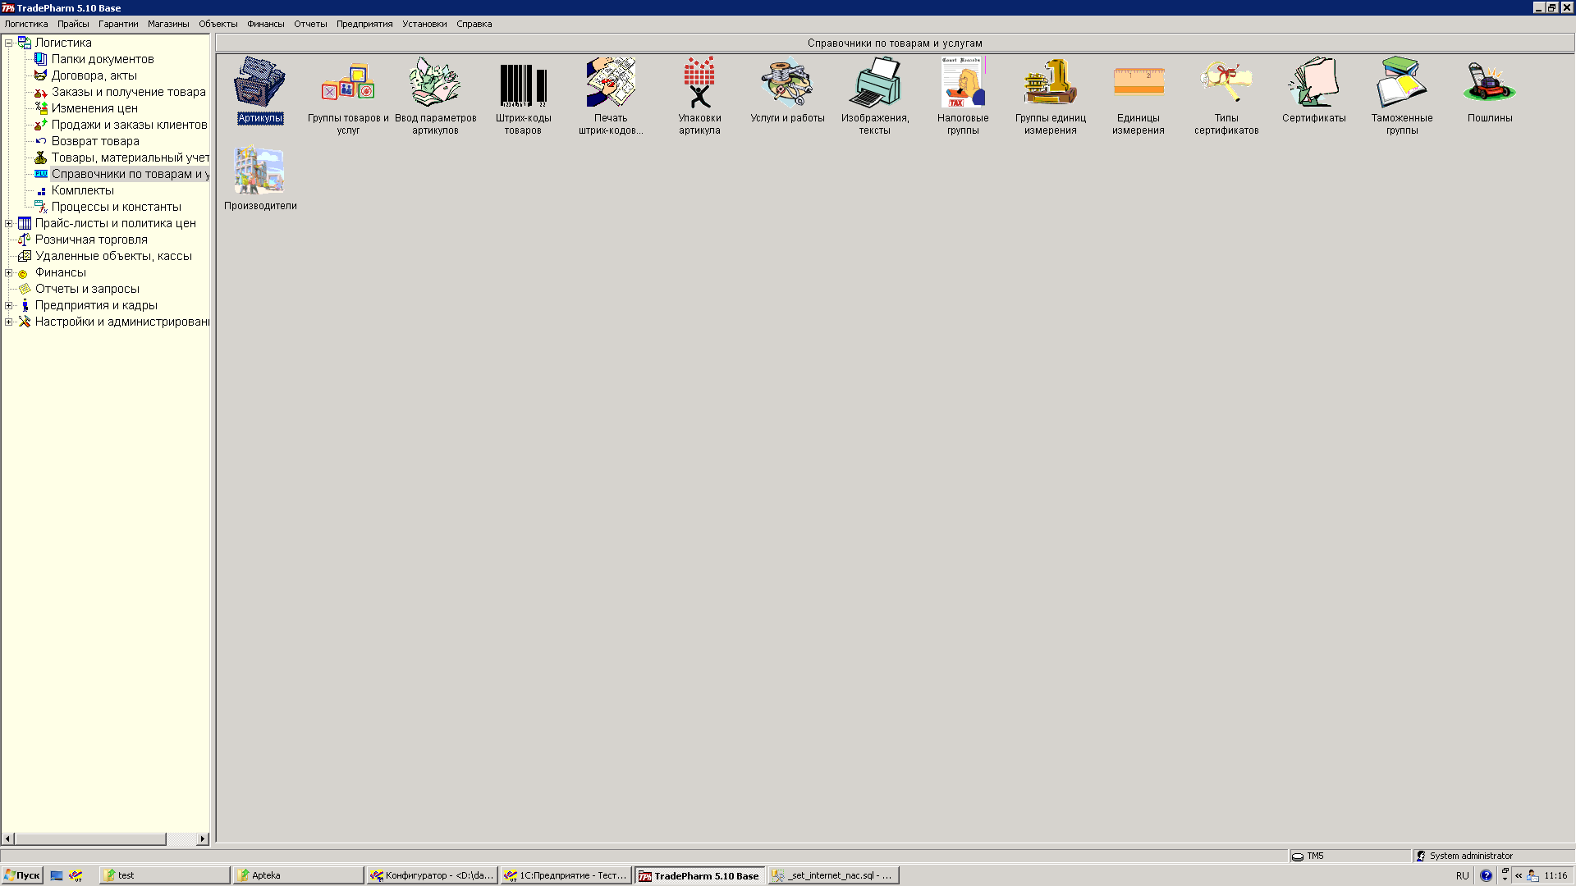

1. Выбрать необходимый товар и открыть такрточку артикула.
2. Перейти на вкладку «Цены». В поле «Предельная наценка» поставить необходимую наценку.

